



РОССИЙСКАЯ АССОЦИАЦИЯ ПРЕПОДАВАТЕЛЕЙ АНГЛИЙСКОЙ ЛИТЕРАТУРЫ
ФГБОУ ВО «МОСКОВСКИЙ ПЕДАГОГИЧЕСКИЙ ГОСУДАРСТВЕННЫЙ УНИВЕРСИТЕТ»
ФГБОУ ВО «РОССИЙСКИЙ ГОСУДАРСТВЕННЫЙ ГИДРОМЕТЕОРОЛОГИЧЕСКИЙ УНИВЕРСИТЕТ
АНО «УНИВЕРСИТЕТСКИЕ ОБРАЗОВАТЕЛЬНЫЕ ОКРУГА»
СЕРТИФИКАТ УЧАСТНИКА
Шаниной Юлии Александровне,
принявшей участие в работе
Международной научно-практической конференции
преподавателей английской литературы

«ПРОБЛЕМЫ ПРЕПОДАВАНИЯ ЗАРУБЕЖНОЙ ЛИТЕРАТУРЫ В ВУЗЕ И ШКОЛЕ»

19-21 сентября 2024 года
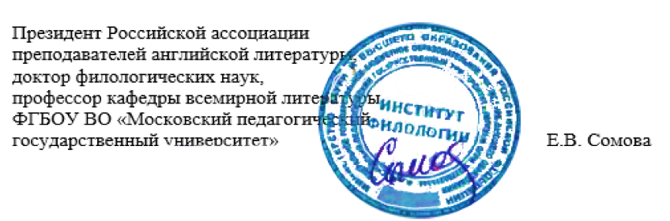
г. Санкт-Петербург

